
Nombre:  Campus: Toluca | Matrícula: 3086048
Materia: Diseño de aplicaciones Web | Profesor: Bruno Reyes Valle
Fecha: 26-0-2026 | Reporte 4
Referencias:

1. OBJETIVOS DE LA ACTIVIDAD
- Diseñar una interfaz de inicio de sesión (Admin Panel / Login) orientada al sector corporativo (TecnoSoluciones).
- Instalar y configurar phpMyAdmin dentro de un entorno de servidor Apache sobre Ubuntu Server.
- Diseñar e implementar una base de datos relacional en MySQL con restricciones de integridad específicas (identificador único, soporte para nombres homónimos y restricción de contraseñas duplicadas).
- Implementar seguridad criptográfica en el almacenamiento y verificación de credenciales utilizando una combinación de Salt de 128 bits y SHA-256.
- Conectar el frontend mediante peticiones asíncronas (fetch en JavaScript) hacia un endpoint en PHP (login.php) para reemplazar la autenticación estática simulada por una dinámica y persistente.
2. REQUERIMIENTOS Y REGLAS DE NEGOCIO
- Gestor Gráfico: Administración de la base de datos a través de phpMyAdmin integrado en Apache.
- Estructura de la Tabla (usuarios):
  - id: Clave primaria autoincremental única para cada registro.
  - nombre: Permite registros con el mismo nombre de usuario (homónimos).
  - password_hash: Restricción UNIQUE para impedir que dos usuarios compartan el mismo hash/contraseña.
  - salt: Cadena aleatoria de 128 bits (32 caracteres en formato hexadecimal) generada por usuario.
- Mecanismo de Seguridad: Computación de contraseñas bajo el esquema SHA-256(contraseña + salt).
3. DESARROLLO E IMPLEMENTACIÓN TÉCNICA
3.1. Instalación y Vinculación de phpMyAdmin
Se instaló la suite de phpMyAdmin y sus extensiones necesarias para PHP dentro del servidor Ubuntu
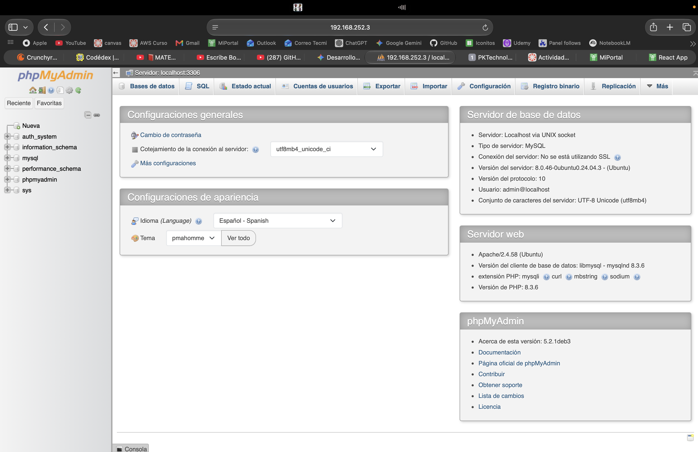
RESULTADOS Y PRUEBAS DE FUNCIONAMIENTO
- Acceso a phpMyAdmin: Operativo mediante la ruta http://192.168.252.3/phpmyadmin, permitiendo la inspección visual de la base de datos auth_system y la tabla usuarios.
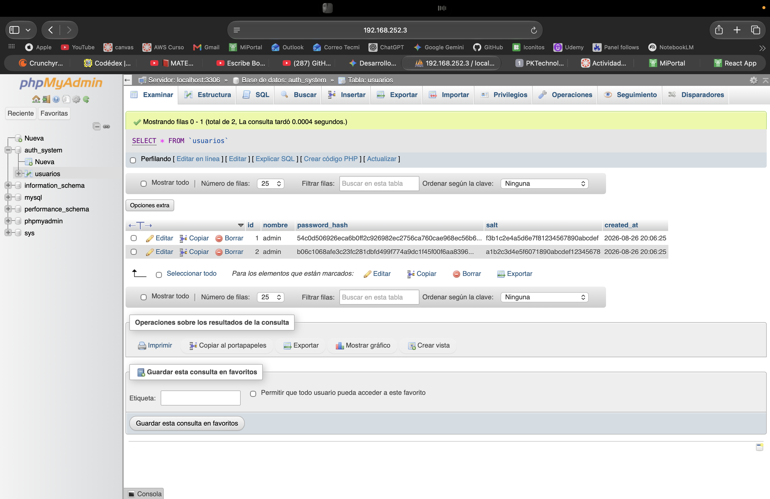
- Prueba de Autenticación 1: Ingreso con usuario admin y contraseña Password123 $→$ El sistema valida el hash del registro y retorna acceso exitoso asignando el ID #1.
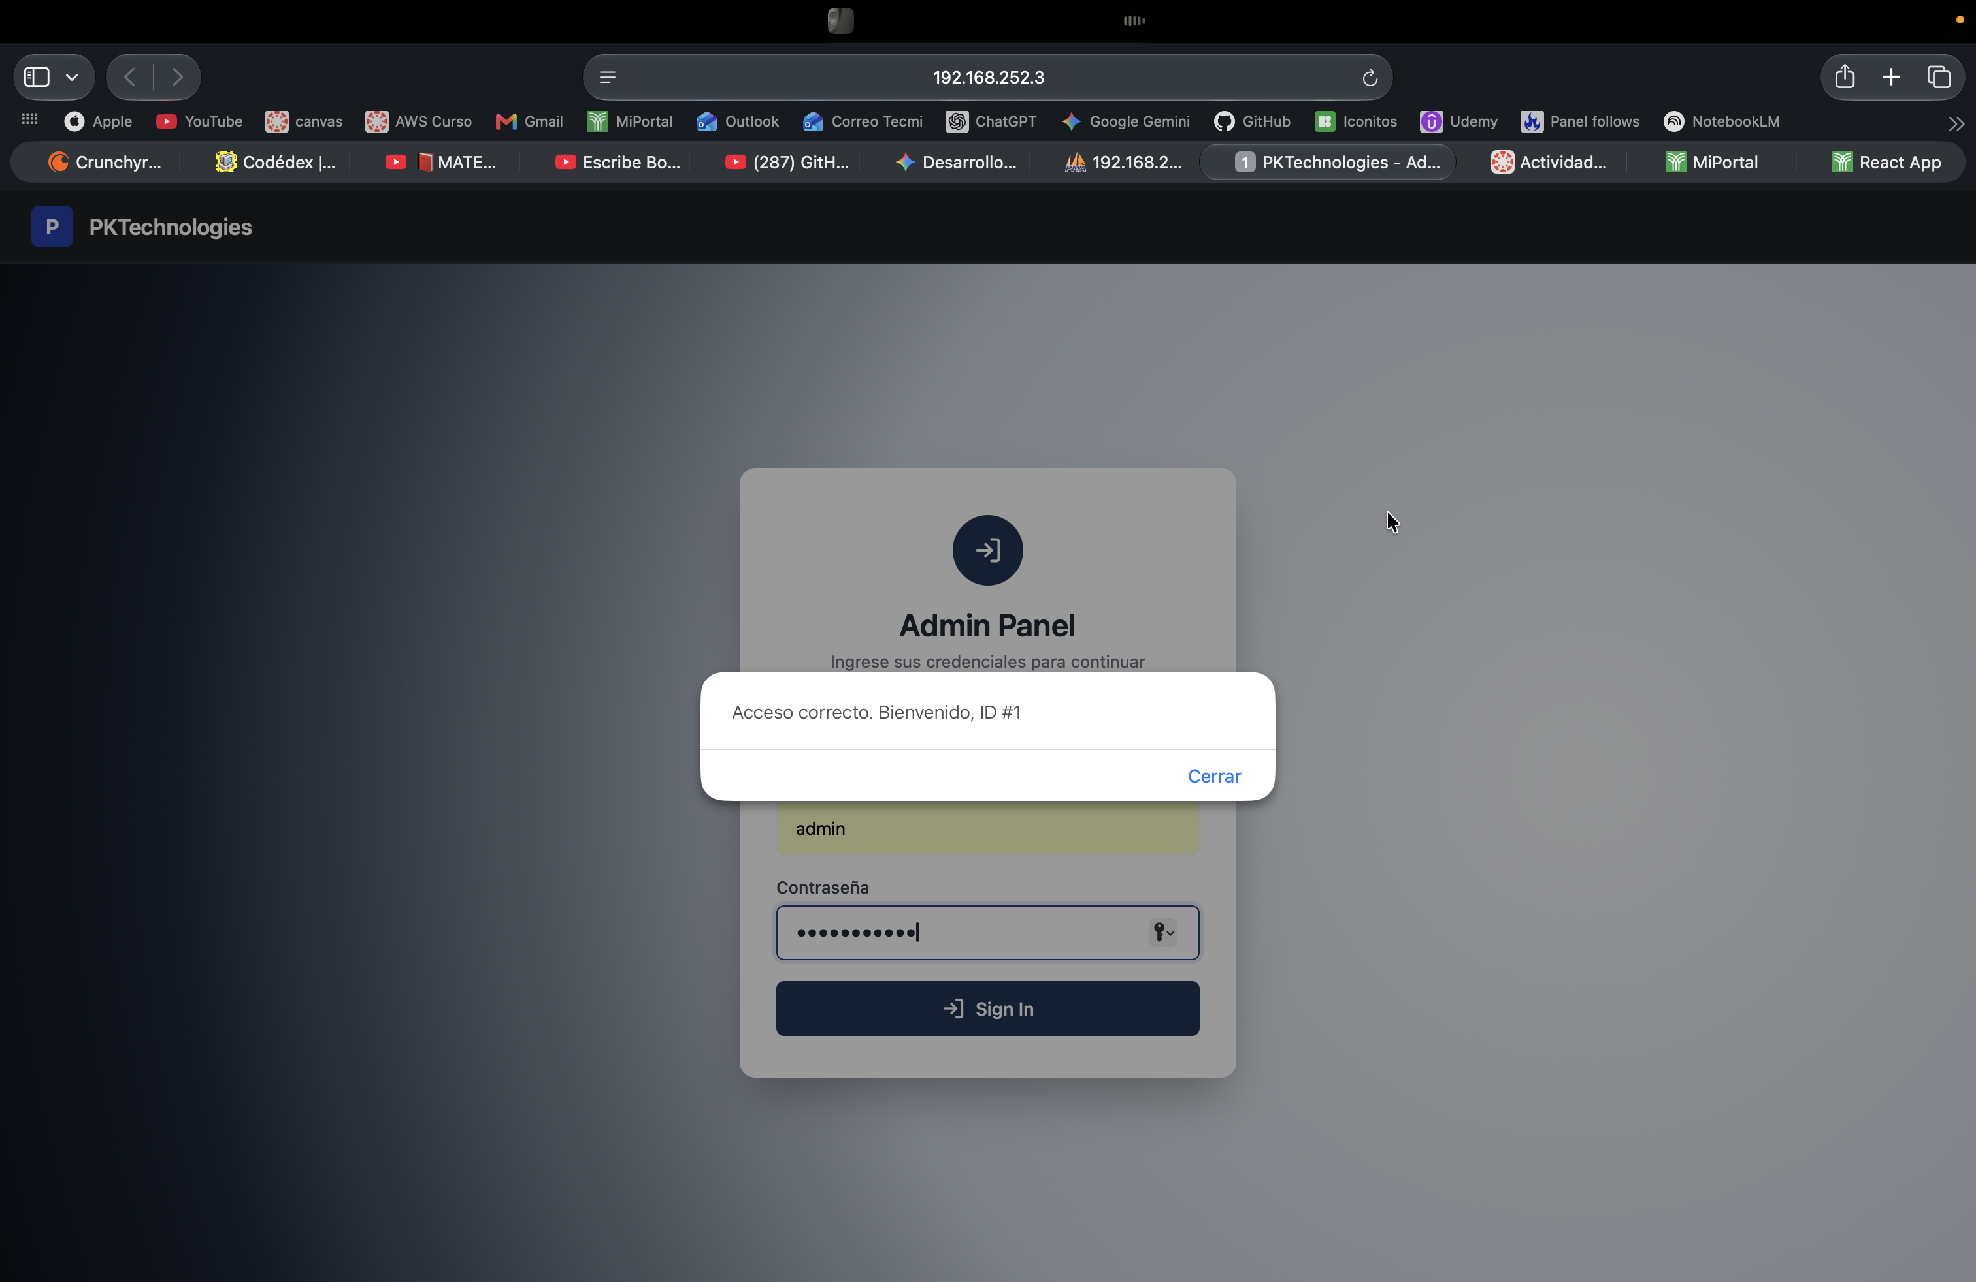
- Prueba de Autenticación 2 (Homónimos): Ingreso con usuario admin y contraseña Admin2026! $→$El sistema itera las coincidencias, resuelve el hash correspondiente y valida el acceso asignando el ID #2.
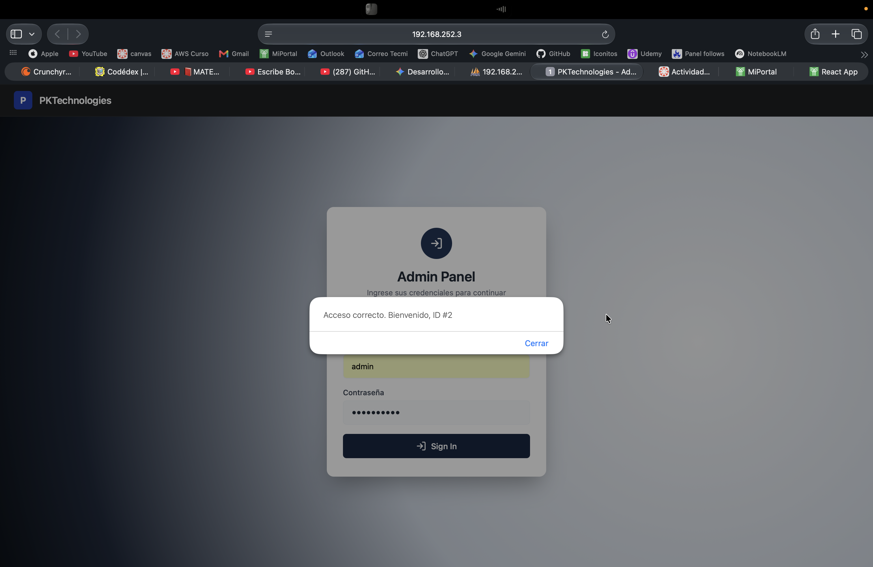
COMENTARIOS:
Esta actividad fue interesante, no fue muy complicada la verdad, lo más laborioso fue instalar phpmyadmin y hacer el backend para la validación y la implementación del algoritmo salt. Adjunto el mapa conceptual que pidió:
